**Leviores**

**Posible aspecto visual**

Su tez es clara, pero debido a que su cuerpo está constantemente emitiendo humo negro, puede parecer que es oscura, incluso más que la de Pluviam. Posee unos brillantes ojos morados que le permiten ser visto desde grandes distancias debido a lo llamativos que son. Por otro lado, tanto su nariz como su boca son tapados por las llamas de su cara, viéndose únicamente un agujero negro y unos ojos morados cuando habla.

Tiene una larga y densa cola que cubre con sus llamas a mayor o menor potencia en función de su estado de ánimo. Es de los dioses más altos, midiendo casi 2’5 metros, haciendo que su imagen sea todavía más imponente. Las llamas de su cabeza forman una especie de cabello puntiagudo de color amarillo anaranjado.

No usa vestimenta de ningún tipo, sus llamas corporales tapan todo su cuerpo.

**Psicología**

Leviores es el dios del fuego y, se piensa, que el más peligroso a la hora de enfrentarlo. Es el dios más temperamental e impulsivo de todos, llegando incluso a matar a sus súbditos en caso de que estos le lleven la contraria. Su agresividad e impulsividad es tal, que ha sido el único dios que ha matado a otro, fue a su hermano Glacies, dios del hielo.

También es uno de los dioses más orgullosos y creídos que existe, creyendo fervientemente que él debe ser el sucesor de Arké. Sin embargo, su actitud engreída no lo hace estúpido, ya que se ha tragado su orgullo todas las veces que ha creído que iba a perder al 100%, como es el caso de cualquiera de sus charlas con Arké. Pero si hay un 1% de victoria, sea cual sea el contexto, nunca traicionará lo que piensa.

Es muy perseverante y persistente, y siempre ha conseguido todo objetivo que se ha marcado, tiendo actualmente como meta ser el Dios de dioses. Su relación con el resto de dioses es prácticamente inexistente, salvo por algunas deidades menores y su hermana Caeli, la cual, a pesar de cabrearse continuamente con ella, guarda un profundo cariño. También tiene una relación amorosa intermitente con Pluviam, lo que ha llevado a grandes problemas para Leviores como un hijo no deseado, Geiser.

**Historia**

Leviores nació en una época convulsa, Arké estaba en una época en la que tenía muchos hijos y no le prestaba atención a ninguno. Es por ello que Leviores creció en un seno que le demandaba mucho esfuerzo y mucho autoaprendizaje por unas breves palabras de su padre. De este ambiente surgió su carácter competitivo y violento, teniendo que luchar con varios dioses para demostrar su valía.

Según fue creciendo, este carácter competitivo y salvaje se fue respetando, aunque realmente lo que hacían el resto de dioses es temerle. Leviores notaba que ese supuesto respeto que le tenían era diferente al que le tenían a su hermana Pluviam, siendo este el desencadenante de la primera guerra entre ambos. Guerra en la que Leviores cometió el crimen no escrito de matar a un hermano, Glacies, lo que le dio a Leviores el sobrenombre de Fuegocruzado.

Sin embargo, fue derrotado por su hermana. De esta derrota surgió la relación que ambos tienen y que continuaron hasta que Arké decretó su retiro. También fue esta relación la que comenzó y zanjó la segunda guerra entre ambos, con un hijo que Leviores nunca vio hasta la reunión con todos los dioses.

A pesar de su actitud, Leviores tiene varios dioses como sus seguidores y era el tercer candidato con más apoyo por detrás de Pluviam y Fus, el dios de la luz. El hecho de que no hubiera un ganador claro, junto con la contraposición de Doton a Pluviam, hizo que se desatara la guerra por el trono.

**Estilo de juego**

El estilo de juego de la baraja de Leviores se basa en una agresividad tal que se pone en riesgo los puntos de vida del jugador con tal de acabar con el jugador rival. Los principales efectos de esta baraja consisten en infringirse daño para diferentes efectos como robar o dañar a tu rival.

**Referencias**

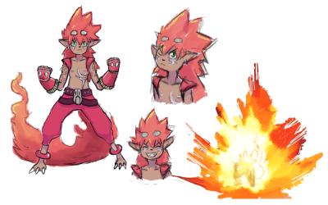

*Referencia para la cola*

<https://www.google.com/url?sa=i&url=https%3A%2F%2Fwww.tumblr.com%2Ftagged%2Ffire%2Bboy&psig=AOvVaw0cZymOrK4Ei7U3UpeCttpH&ust=1603540979113000&source=images&cd=vfe&ved=0CAIQjRxqFwoTCOChxO7VyuwCFQAAAAAdAAAAABAW>



*Referencia ojos*

<https://www.google.com/url?sa=i&url=https%3A%2F%2Fwww.quora.com%2FWho-is-this-anime-character-having-purple-eye&psig=AOvVaw1aJHcHowHbTs1e6KFATFpx&ust=1603541256070000&source=images&cd=vfe&ved=0CAIQjRxqFwoTCMCqkOrWyuwCFQAAAAAdAAAAABAK>

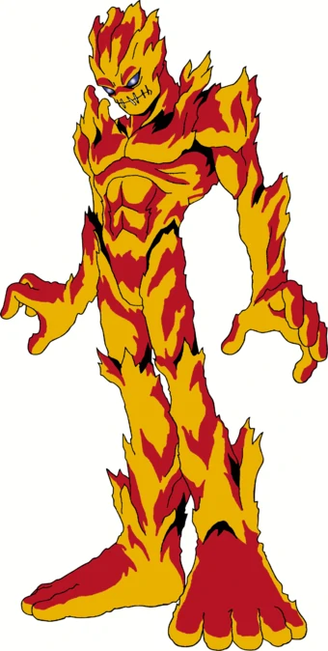

*Referencia general*

<https://www.google.com/url?sa=i&url=https%3A%2F%2Fdigimon-tamers.fandom.com%2Fwiki%2FMeramon&psig=AOvVaw0cZymOrK4Ei7U3UpeCttpH&ust=1603540979113000&source=images&cd=vfe&ved=0CAIQjRxqFwoTCICB9pnXyuwCFQAAAAAdAAAAABAK>



*Referencia estilo cabello*

<https://www.google.com/url?sa=i&url=https%3A%2F%2Fwww.pinterest.com%2Fpin%2F309904018109032155%2F&psig=AOvVaw2VMo_idfXxV0qRoCbumpGE&ust=1603541477613000&source=images&cd=vfe&ved=0CAIQjRxqFwoTCKD1_NPXyuwCFQAAAAAdAAAAABAD>